***JEDILNIK 14.10-18.10.2024***

|  |  |  |
| --- | --- | --- |
| **DATUM** | **MALICA** | **KOSILO** |
| **PONEDELJEK**  **14. 10. 2024**  **(BREZMESNI DAN)** | Polnozrnati kruh, domači skutin namaz z bučnimi semeni, paradižnik, sadni čaj z limono, **jabolko** | Zelenjavno krompirjeva juha, carski praženec s suhim sadjem, mešani sadni kompot |
| **TOREK**  **15. 10. 2024** | Koruzni žganci, **BIO mleko**, zeliščni čaj z limono, hruška | Segedin golaž, kuhan krompir, domača jabolčna pita |
| **SREDA**  **16. 10. 2024** | Pirin kruh, kuhan pršut, paprika, sadni čaj z limono, belo grozdje | Kokošja juha, rizi-bizi riž, piščančji zrezki na pariški načni, listnata solata |
| **ČETRTEK**  **17. 10. 2024** | Polbeli kruh, **BIO maslo**, med, sadni čaj z limono, banana | Kostna juha z zakuho, **BIO testenine**, kocke svinjine v paradižnikovi omaki, mešana zelena solata |
| **PETEK**  **18. 10. 2024** | Orehov rogljiček, navadni tekoči jogurt, sadni čaj z medom, **jabolko** | Gobova juha z jušnimi kroglicami, pečen losos z zeliščno omako, krompirjeva solata, kuhana zelenjava |

***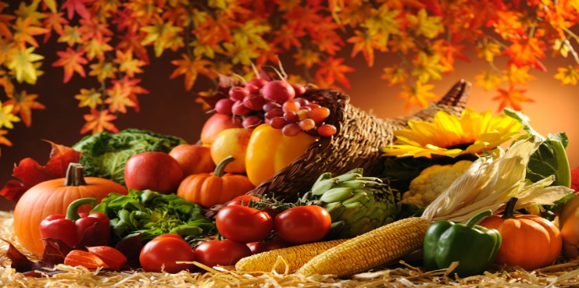***

**DIETNI JEDILNIK**

|  |  |  |
| --- | --- | --- |
| **DATUM:** | **CELIAKIJA (BREZGLUTENSKI) - BG** | **ALERGIJA NA MLEKO (INTOLERANCA NA LAKTOZO)- DIETNI BREZ MLEKA (IL)** |
| **PONEDELJEK**  **14. 10. 2024** | **MALICA/ZAJTRK:** BG kruh, ostala živila brez sledov glutena  **KOSILO:** Živila brez sledov glutena, brez dodane moke  **P. MALICA:** BG kruh | **MALICA/ZAJTRK:** Brez sledov mleka in laktoze, dietna skuta ali pa dietni namaz  **KOSILO:** Brez sledov mleka in laktoze, dietno mleko/ ovseni napitek  **P. MALICA:** Brez sledov mleka in laktoze |
| **TOREK**  **15. 10. 2024** | **MALICA/ZAJTRK:** BG koruzno zdrob, ostala živila brez sledov glutena  **KOSILO:** Živila brez sledov glutena, BG pita  **P.MALICA:** BG bombetka | **MALICA/ZAJTRK:** Brez sledov mleka in laktoze, rižev ali ovseni napitek/dietno mleko  **KOSILO:** Brez sledov mleka in laktoze, brez kisle smetane, dietna pita  **P.MALICA:** Brez sledov mleka in laktoze |
| **SREDA**  **16. 10. 2024** | **MALICA/ZAJTRK**: Živila brez sledov glutena, BG kruh  **KOSILO:** Živila brez sledov glutena, BG jušne testenine, brez dodane moke  **P.MALICA:** Brez sledov glutena | **MALICA/ZAJTRK:** Brez sledov mleka in laktoze  **KOSILO:** Brez sledov mleka in laktoze, dietne jušne testenine  **P.MALICA:** Sojin jogurt/dietni jogurt |
| **ČETRTEK**  **17. 10. 2024** | **MALICA/ZAJTRK:** Živila brez sledov glutena, BG kruh, BG med  **KOSILO:** Živila brez sledov glutena, BG testenine  **P.MALICA:** Brez sledov glutena | **MALICA/ZAJTRK**: Brez sledov mleka in laktoze, dietni sir/tofu sir  **KOSILO:** Brez sledov mleka in laktoze, dietne testenine  **P.MALICA**: Dietna skuta/rižev napitek |
| **PETEK**  **18. 10. 2024** | **MALICA/ZAJTRK:** Živila brez sledov glutena, BG rogljiček  **KOSILO:** Živila brez sledov glutena, BG kroglice  **P.MALICA:** BG piškoti | **MALICA/ZAJTRK:** Brez sledov mleka in laktoze, ovseni napitek  **KOSILO:** Brez sledov mleka in laktoze, brez smetane  **P.MALICA:** Dietni piškoti |

|  |
| --- |
| **OPOMBE:**  **Dietni jedilnik je sestavljen tako, da se jedi ne razlikujejo od splošnega jedilnika, torej pri dietnem jedilniku se izločajo živila katera vsebujejo alergene oz. nezaželene snovi, ki bi lahko povzročile prehranske indikacije/alergije pri otroku.**  Pri dnevnem kosilu vedno na voljo ohlajen čaj ali pa sveža voda z limono.  **aromatic-close-cup-1417945.jpg metina_melisina_osvezilna_pijaca_3.jpg**    **V PRIMERU ZAPLETOV PRI DOBAVI ŽIVIL SI PRIDRŽUJEMO PRAVICO DO SPREMEMBE JEDILNIKA.**  **BIO ŽIVILO IZ KONTROLIRANE EKOLOŠKE PRIDELAVE**  **LOKALNO PRIDELANA/PREDELANA ŽIVILA SE VKLJUČUJEJO GLEDE NA SEZONSKO PONUDBO.**  **ŠS-ŠOLSKA SHEMA**  Ker v prehrani otrok ni omejitev glede uživanja alergenov in ker za otroke, ki potrebujejo dietno prehrano, pripravljamo individualne dietne jedilnike, alergenov na jedilnikih ne bomo označevali. |

***Katalog vsebnosti alergenov v živilih:***

|  |  |
| --- | --- |
| ***oznaka*** | ***alergen*** |
| ***1*** | *ŽITA, KI VSEBUJEJO* ***GLUTEN*** *( pšenica, rž, ječmen, oves, pira, kamut ali njihove križane vrste ali proizvodi iz njih)* |
| ***2*** | ***RAKI*** *IN PROIZVODI IZ NJIH* |
| ***3*** | ***JAJCA*** *IN PROIZVODI IZ NJIH* |
| ***4*** | ***RIBE*** *IN PROZVODI IZ NJIH* |
| ***A*** | ***ARAŠIDI*** *IN PROIZVODI Z NJIH* |
| ***S*** | *ZRNJE* ***SOJE*** *IN PROIZVODI IZ NJIH* |
| ***L*** | *MLEKO IN MLEČNI PROIZVODI, KI VSEBUJEJO* ***LAKTOZO*** |
| ***O*** | ***OREŠKI*** *- mandeljni, orehi, lešniki, indijski oreščki, ameriški orehi, brazilski oreščki, pistacija, makadamija IN PROIZVODI IZ NJIH* |
| ***Z*** | *LISTNA* ***ZELENA*** *IN PROIZVODI IZ NJIH* |
| ***GS*** | ***GORČIČNO SEME*** *IN PROIZVODI IZ NJIH* |
| ***SS*** | ***SEZAMOVO SEME*** *IN PROIZVODI IZ NJIH* |
| ***Ž*** | ***ŽVEPLOV*** *DIOKSID IN SULFITI ((v koncentraciji več kot 100mg/kg ali 10mg/l, izraženi kot SO2)* |
| ***V*** | ***VOLČJI*** *BOB IN PROIZVODI IZ NJIH* |
| ***M*** | ***MEHKUŽCI*** *IN PROIZVODI IZ NJIH* |